Задание выполнить в рукописном варианте.
Можно писать с двух сторон листа.
Пафосный титульный лист не нужен.
Не переписывать формулировку задачи, только числовые данные.
Степлером НЕ СКРЕПЛЯТЬ.

Задача 1 - О режиме течения среды в трубопроводе

Определите значение числа Рейнольдса и режим течения жидкости (ламинарный или турбулентный) в трубопроводе; сечение трубопровода заполнено целиком, параметры жидкости, трубопровода и средняя по сечению трубопровода скорость течения известны.

Варианты для группы 1
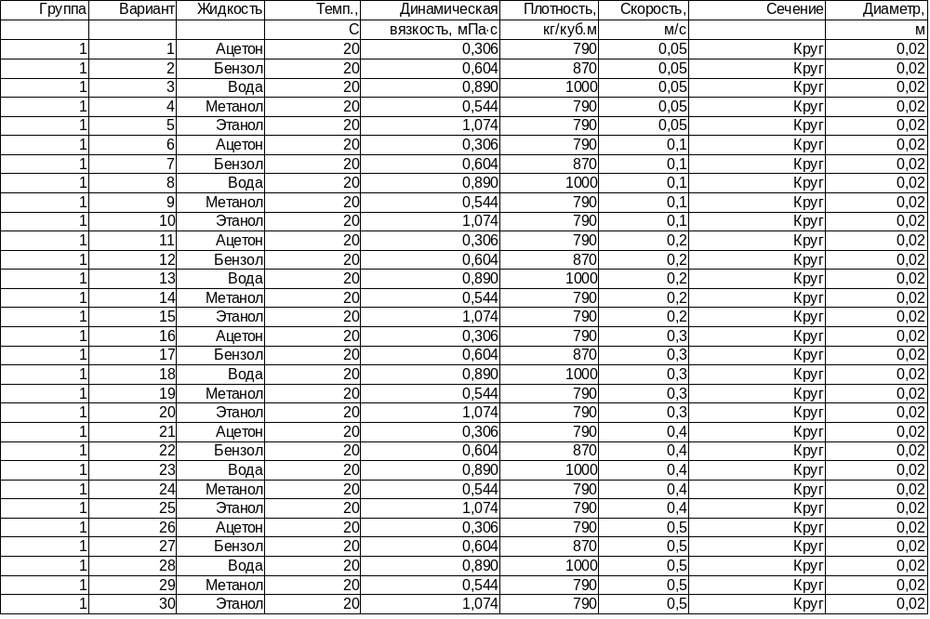

Для других групп данные те же, кроме сечения:
2 - Квадрат со стороной 0,02 м
3 - Прямоугольник состоронами 0,005 м и 0,04 м
4 - Прямоугольный треугольник с катетами 0,02 м и 0,02 м
5 - Кольцо, внутренний диаметр 0,01 м, внешний диаметр 0,02 м.
Задача 2 - О санитарно-защитных зонах и выбросах в атмосферу

Некий промышленный объект Z класса, является источником выбросов вредного вещества X (один организованный источник большой высоты, выбросы горячие). Для объекта установлена СЗЗ в соответствии с ориентировочным размером по СанПиН 2.2.1/2.1.1.1200-03 «Санитарно-защитные зоны и санитарная классификация предприятий, сооружений и иных объектов» (Новая редакция). Расчёты рассеивания выбросов (без учёта фоновых концентраций) показывают, что максимальная приземная концентрация вещества Х, создаваемая объектом, достигается на расстоянии R м от источника и равна Cm, а на границе СЗЗ приземная концентрация, создаваемая объектом, составляет Сс. Фоновая концентрация вещества Х в районе расположения объекта равна Cf. Для очистки выбросов предложена система очистки из трёх последовательно установленных аппаратов. Эффективность очистки в аппартах составляет e1, e2 и e3. Достаточна ли предложенная система очистки (при условии неизменности размера СЗЗ)? Почему?
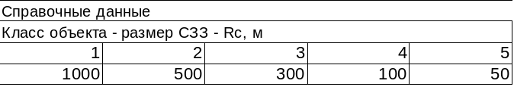

Варианты для группы 1
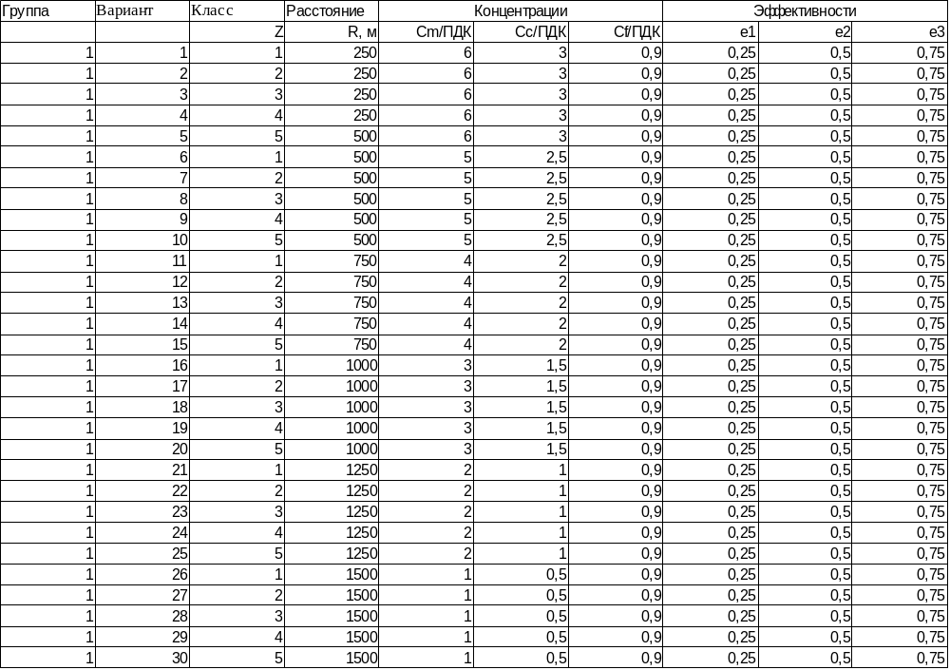
Для других групп данные те же, кроме отношения фоновой концентрации Сf к ПДК:
2 - 0,8
3 - 0,7
4 - 0,6
5 - 0,5
Задача 3 - О потребном расходе воздуха в системе общеобменной механической вентиляции

В производственном помещении выделяется вредное вещество X в количестве М мг/с и избытки явной теплоты Q Вт. Среднесменная ПДК вещества Х - K мг/куб.м. В приточном воздухе вредных веществ нет.
Удаление воздуха производится системой общеобменной вытяжной механической вентиляции на высоте H м.
В помещении работает N человек. Объём помещения V куб. метров.
Максимальная допустимая температура воздуха в рабочей зоне t °C, температура приточного воздуха T °С, теплоёмкость Сp Дж/кг °С, плотность r кг/куб.м.
Требуется определить потребный расход воздуха L, куб.м/час в системе вентиляции (воздухообмен за счёт инфильтрации не учитывать, наличие естественной вентиляции в помещении - в варианте задания.)

Справочные данные
Q/V,  Вт/куб.м | Градиент температуры a,  °С/м | V/N,  куб.м/чел | Lmin/N,  куб.м/час
менее 23 | 0,5 | не более 20 | 30
более 23 | 1,0 | более 20 | 20
 |  | нет ест. вент. | 60

Варианты для группы 1
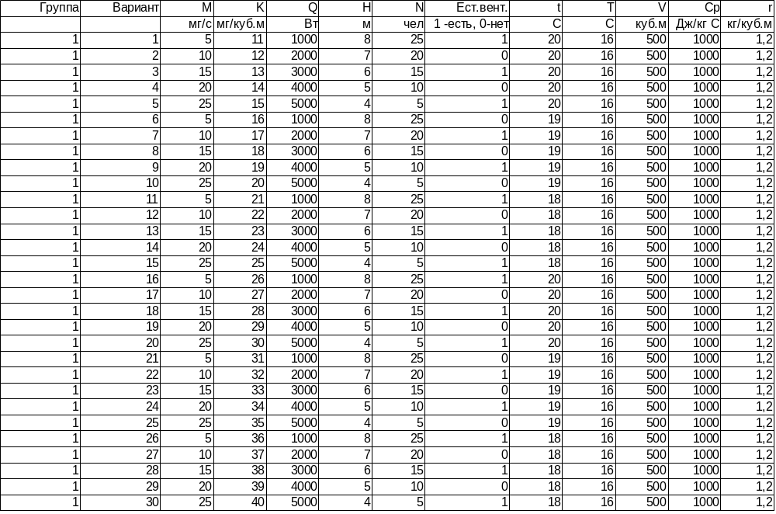

Для других групп данные те же, кроме температуры наружного воздуха T и объёма помещения V:
2 - T=15 ºC V=600 куб.м
3 - T=15ºC V=700 куб.м
4 - T=17ºC V=800 куб.м
5 - T=17ºC V=900 куб.м

